INSTITUTO FEDERAL DE PERNAMBUCO
ANÁLISE E DESENVOLVIMENTO DE SISTEMAS

LILIAN SOUZA DE MÉLO

ATIVIDADE AVALIATIVA FUNDAMENTOS DA INFORMÁTICA

JABOATÃO DOS GUARARAPES/PE
2023
O que é a IA? 3
Qual campo? 4
No campo comercial 5
Como as Empresas Usam a IA 6
Criando a Cultura Certa 7

Índice de figuras
Figura 1: Robô pensando 3
Figura 2: Robô escrevendo 4

O que é a IA?
A IA é a espinha dorsal da inovação na computação moderna, agregando valor para indivíduos e empresas. Por exemplo, o reconhecimento óptico de caracteres (OCR) usa IA para extrair texto e dados de imagens e documentos, transformando conteúdo não estruturado em pronto para negócios, dados estruturados e insights valiosos.
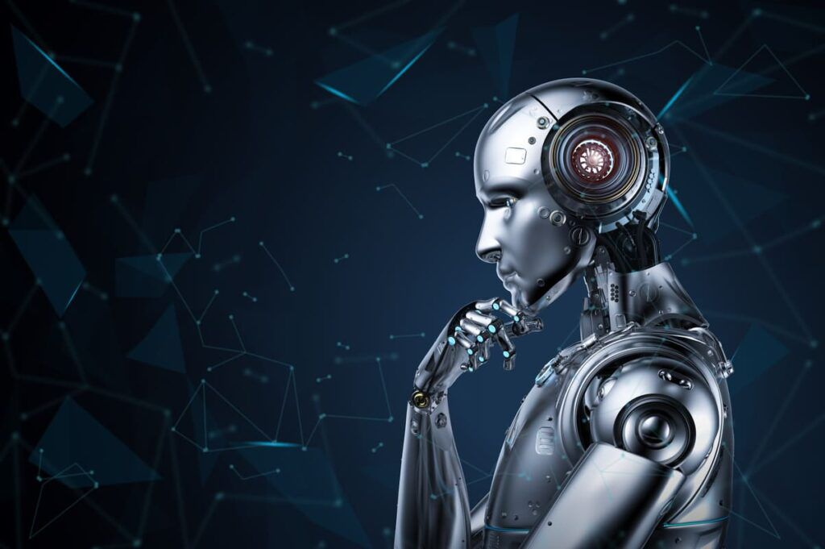Figura 1: Robô pensando

Qual campo?
A inteligência artificial é um campo da ciência preocupado com a criação de computadores e máquinas que podem raciocinar, aprender e atuar de maneira que normalmente exigiria inteligência humana ou que envolvia dados com escala maior que as pessoas podem analisar.
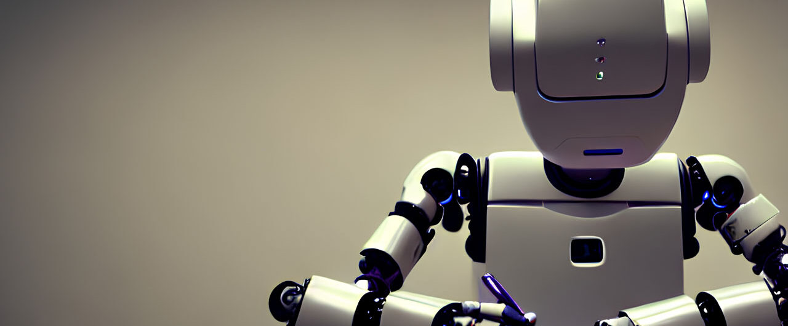Figura 2: Robô escrevendo

No campo comercial
Em um nível operacional para uso comercial, a IA é um conjunto de tecnologias baseadas principalmente em machine learning e aprendizado profundo, usada para análise de dados, previsões e previsão, categorização de objetos, processamento de linguagem natural, recomendações, recuperação inteligente de dados e muito mais.

Como as Empresas Usam a IA
De acordo com a Harvard Business Review, as empresas estão usando principalmente a IA para
- Detectar e impedir intrusões de segurança (44%)
- Resolver problemas de tecnologia dos usuários (41%)
- Reduzir o trabalho de gerenciamento de produção (34%)
- Avaliar a conformidade interna ao usar fornecedores aprovados (34%)

Criando a Cultura Certa
Aproveitar ao máximo a IA, e evitar os problemas que estão impedindo implementações bem-sucedidas, significa implementar uma cultura de equipe que ofereça suporte total ao ecossistema da IA. Neste tipo de ambiente:
- Os analistas de negócios trabalham com cientistas de dados para definir os problemas e os objetivos
- Os engenheiros de dados gerenciam os dados e a plataforma de dados subjacente para que ela esteja totalmente operacional para análise
- Os cientistas de dados preparam, exploram, visualizam e modelam dados em uma plataforma de ciência de dados
- Os arquitetos de TI gerenciam a infraestrutura subjacente necessária para suportar a ciência de dados em escala, seja on-premise ou na nuvem
- Os desenvolvedores de aplicativos implantam modelos em aplicativos para criar produtos orientados a dados

